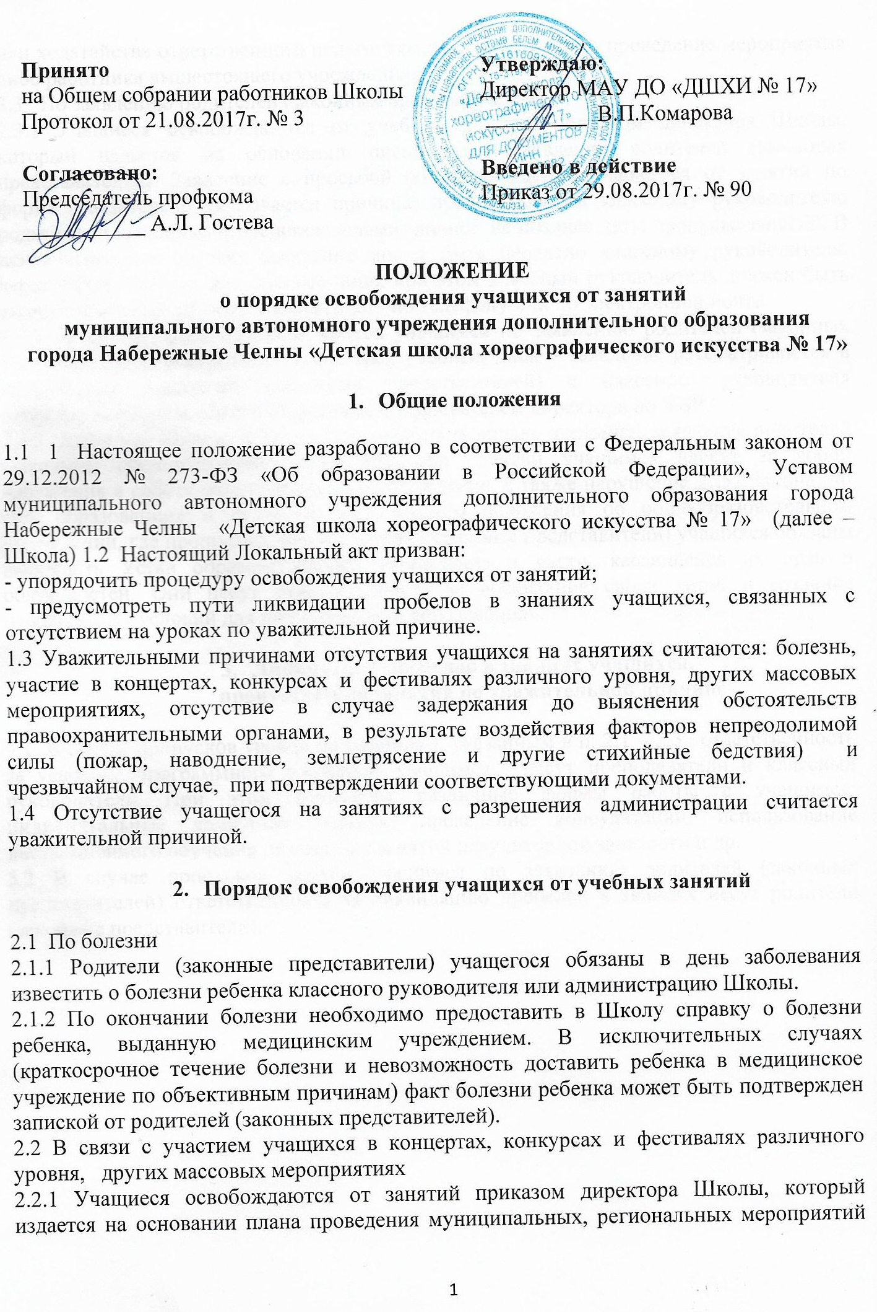
или ходатайства ответственного педагогического работника за проведение мероприятия либо работника вышестоящего учреждения.
2.3По заявлению родителей (законных представителей)
2.3.1 Учащиеся освобождаются от учебных занятий приказом директора Школы, который издается на основании письменного заявления родителей (законных представителей). Заявление с просьбой об освобождении учащегося от занятий по форме (обязательно указывается причина) предоставляется классному руководителю родителями (законными представителями) лично, не позднее даты пропуска занятий. В исключительных случаях заявление может быть передано классному руководителю через учащегося или постороннее лицо, при этом классный руководитель должен быть заранее поставлен об этом в известность по телефону или по электронной почте.
2.3.2 В случае, если пропуски уроков учащимся по заявлению родителей (законных представителей) составляют свыше трех учебных дней – заявление рассматривается в присутствии родителей (законных представителей) и классного руководителя директором Школы, а в его отсутствии – заместителем директора по УВР.
2.3.3 Директор Школы, классный руководитель вправе отклонить заявление родителей (законных представителей), если пропуски занятий учащимся влекут за собой нарушения в работе образовательного учреждения, а также нарушение ст.52 Закона РФ «Об образовании» и ст. 4, п. 60 Типового положения об общеобразовательном учреждении, где прописано, что «родители (законные представители) учащихся обязаны выполнять Устав образовательного учреждения в части, касающейся их прав и обязанностей. Они несут ответственность за воспитание своих детей и создание необходимых условий для получения ими образования».

- Ликвидация пробелов в знаниях учащихся,
пропустивших занятия по уважительной причине

3.1В случае пропусков уроков по причинам, указанным в п. 2.1 – 2.3., ответственность за усвоение программного материала учащимся, несут преподаватели и классный руководитель. При этом возможны различные формы работы с учащимся: индивидуальные домашние задания, проведение консультаций, использование дистанционного обучения, посещение занятий неаудиторной занятости и др.
3.2 В случае пропусков уроков учащимся по заявлению родителей (законных представителей) ответственность за ликвидацию пробелов в знаниях несут родители (законные представители).

